新增功能

除了新增功能，也包括了现有功能的一些问题的修改和完善。

里程一
1、html5版在iPad或android平板中“Open PDF” 、“Share with Social Networks“和“Share via email”三个按钮显示不出来。要判断屏幕的宽度，如果有位置的话，就显示出来。没有位置的话，就不显示。

2、Flash版在播放这个swf的时候播放速度会变的比正常速度快很多：http://flipmall.net/demo/problem_01.swf，可以在这个样例中看出问题：http://flipmall.net/demo/swf-problem, 点击封面的链接就开始播放这个swf，你可以看到播放的速度比在浏览器中独立播放这个swf的速度快很多。

3、Flash版在Chrome中用左边工具栏的打印按钮进行打印出来是空白的，要修复这个功能。

这样的解决方案不太现实，因为不可能要求每个用都这样搞一下，大部分用户发现问题都不会提出的，他们会直接选择竞争对手的产品了。

4、flash版在用这个http://flipmall.net/demo/contents/data/contents.xml目录xml的时候Table of Contents显示不出来。可以点这个链接：http://flipmall.net/demo/contents/，然后点左边工具栏的第一个按钮可以看到空白的。应该是跟语言有关，因为这个xml里包含了非英语字符。

5、Flash版的全屏提示窗口在有些语言很长的情况下显示在窗口以外的地方了（如下图），要把窗口做大点，最好窗口能根据字符的长度自行调整窗口的大小。
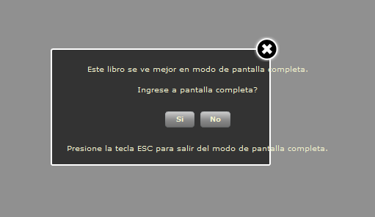

6、Flash版在bookinfo.xml中<bottommenu 节点的position属性是"top"的时候顶部广告条显示在底部了。要改成如何时候顶部广告条都要显示在顶部。而且<bottommenu 节点的visible是false（不显示水平工具栏）的时候，广告条和底部微缩图重叠在一起来，要修复这个问题。
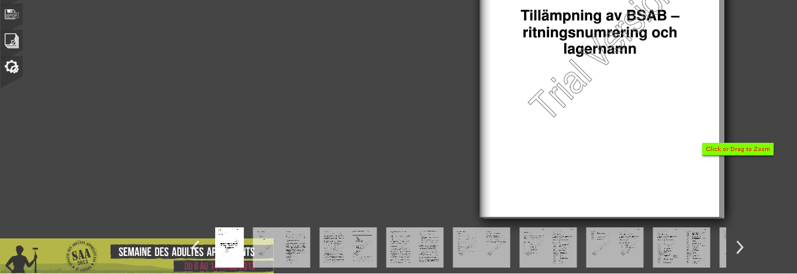

改过后出现了以下问题：
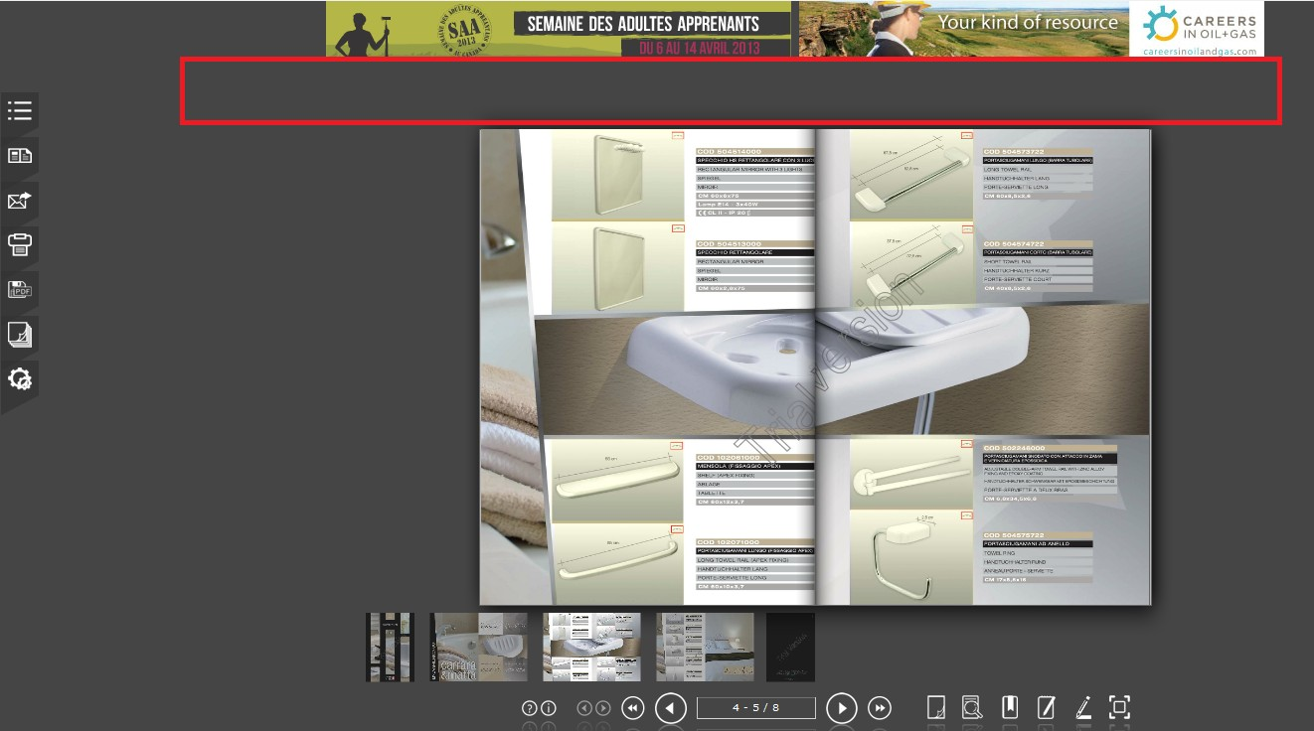
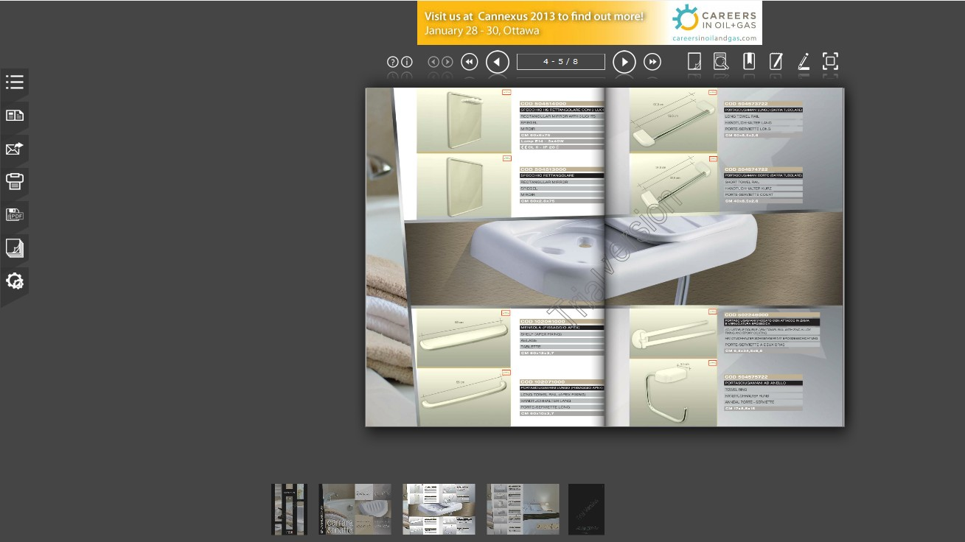

7、关于Flash版的顶部广告条和右边广告条，在bookinfo.xml中<topAd （<rightAd）-> <pic节点的属性target="_blank"就应该在新窗口中打开链接。现在总是在原来窗口中打开。

ad里面新增target属性的默认值应该是_blank，就是说如果没有这个属性的话，就在新窗口中打开这个链接

8、Flash版的“Save as PDF”功能在输入的总页数大于5就一直显示在生成，好像很慢，很多时候一直不能完成，可以试试这个：http://gaylordventilation.com/interactive_product_brochure/index.html
点击左边工具栏的Save as PDF按钮 –》 选择Pages然后输入“1-9”并点“Save”就一直完成不了。

里程二

9、关于html5版的bookmark模块。 A）html5版要把bookmarks.xml中定义的bookmark也显示出来，现在只是显示读者增加的书签。要注意的是bookmarks.xml中定义的bookmark不能让读者修改或删除（可以参考flash版的bookmark模块）。B) 要显示一个书签在书的右上角（类似iBook中的bookmark）。就是如果bookmarks.xml中指定该页有bookmark的，或读者创建的，都要在书的右上角显示一个书签。现在只能点bookmark按钮才能看到`当前页是否有书签。

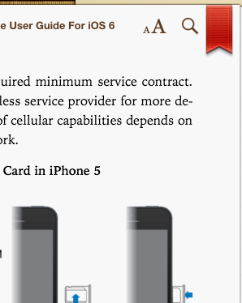

10、flash版可以设置窗口的颜色。就是在bookinfo.xml中增加属性windowColor,用来定义窗口的颜色。然后所有窗口的颜色根据这个值来显示。

11、html5版的工具栏在windows平板和windows phone中竖看会很小，要把它做成跟横放一样的大小。

12、关于左边广告条，A）在html5版也显示左边广告条。现在的bookinfo.xml中增加<mainAd url="content/images/defaultIntro.swf" href="http://www.epagecreator.net/readerhelp/index.html" hideWhenOpened="False"/>后，flash版在书合起来的时候左页位置会显示url属性指定的图片。现在要求在html5版也显示这个图片。B)左边广告条可以设置成显示在以下两个位置的其中一个：左页或左边（如下图，红色是左页范围，绿色为左边范围），

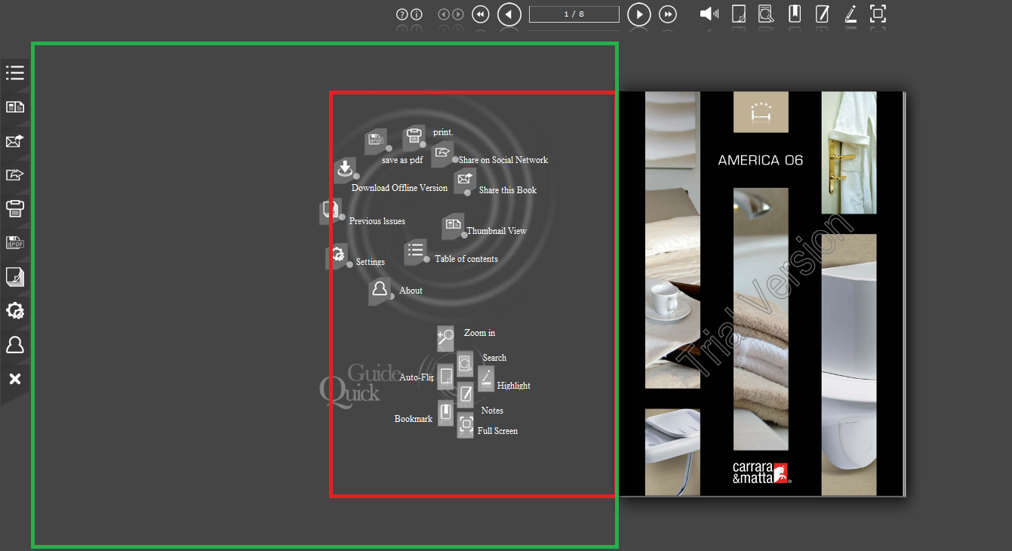

还可以设置是Center、Stretch、Fit、Fill、Tile （如下图所示）。html5版和flash版都实现。

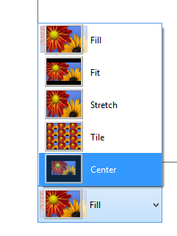
C) 左边广告条支持html代码和iFrame，显示html和script，如：
<mainAd url="content/images/defaultIntro.swf" href="http://www.epagecreator.net/readerhelp/index.html" hideWhenOpened="False"><![CDATA[
<script src="http://www.wego.com/wegobox_cj/wegobox_cj/300x250/flights-hotels/theme=wego?ts_code=7fb96&aid=10982648&pid=5809777&cj=true"></script><img src="http://www.tqlkg.com/image-5809777-10982648" width="1" height="1" border="0"/>]]></mainAd>
html5版和flash版都实现。

里程三
13、Flash版的水平工具栏的Help按钮有点问题，现在如果把bookinfo.xml中的<help visible="true" url="http://www.ePageCreator.net/readerhelp/index.html"/>节点的url属性删除或设它的值为空，鼠标移上去后帮助说明图弹不出来了。要改成：如果删除url属性或设它的值为空，帮助说明图照样弹出来，只是点击后不会打开任何连接。

14、flash版search的时候如果用户选中“search previous issues”，搜索的结果要显示title，可以看出是那个publiction。下图是没有选中“search previous issues”的情况下显示的：

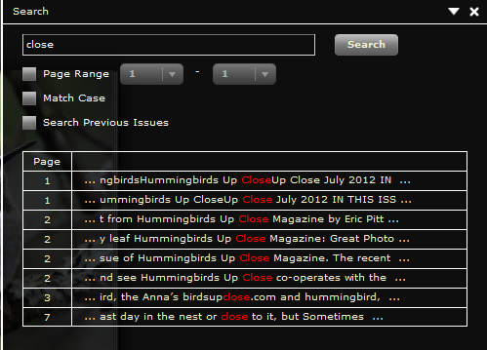

下图是选中了“search previous issues”的情况下显示的（增加一列Title）：

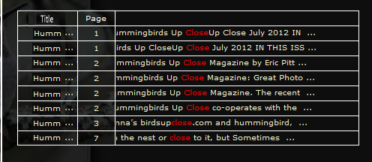

15、hotlinks.xml和buttons.xml里边的target属性在html5版没有起作用。现在hotlinks.xml和buttons.xml里边的target属性在如果设成“_blank”的话，flash版会在新窗口中打开这个链接的，但在html5中还是在原来的窗口中打开。

16、flash版的全屏状态下可以用键盘输入。Flash Player 11.3 开始就开始支持键盘输入了，要调整一下代码以配合这个功能。

17、html5也显示loading logo。现在bookinfo.xml中loadingLogo="content/images/logo-poweredby.png"指定的logo文件只在flash版启动的时候会显示，要在html5版启动的时候也显示这个logo。

18、link和button的弹出窗口支持iFrame。就是hotlinks.xml和buttons.xml中的type="message"或type="message-hover"时，可以指定的html代码是iFrame，弹出的窗口中可以显示iFrame的内容，如：
<iframe src='http://www.mcardlesolutions.com/Uploads/flash/Connect-Nov2/index.html' width='895' height='700' frameborder='0' scrolling='no'></iframe>
html5版和flash版都实现。

里程三
19、现在flash版在bookinfo.xml中的背景颜色bgColor不是"#454545 "（灰色）时，启动的时候会显示两个背景颜色，要把开始的灰色背景做成bookinfo.xml中bgColor属性定义的颜色。

20、在只有一页的情况下，Flash版底部的微缩图显示不出来。有两页或以上就可以正常显示。

21、videos.xml或buttons.xml中指定的是swf的话，每次翻到该页要重新播放。

22、flash版底部工具栏的按钮可以显示在左边工具栏上。就是bookinfo.xml中的<bottommenu节点的以下按钮可以定义在<leftmenu节点，并在左边工具栏显示。
<zoom visible="false"/>
<autoflip visible="true"/>
<search visible="true"/>
<highlight visible="true"/>
<bookmark visible="true"/>
<notes visible="true"/>
<fullscreen visible="true"/>
<sound visible="false"/>

23、html5版有个问题，你用iPad看看这个：http://flipmall.net/test/new-ui/，封面有个video，videos.xml中的autoPlay="false"的，但它也会自动播放。修复这个问题，autoPlay="false"不要自动播放，只有在autoPlay="true"的时候才能自动播放。

24、html5版用html5.html?page=2这样打开第三页没有起作用。要修复这个功能。

